系统机密

信息化管理平台
需求分析报告

文档信息
项目编号 | TT_2018_01 | 文档编号
项目名称
标题
摘要 | 需求分析及报价报告
当前版本 | V1.1
日期 | 2018-03-24
作者 | 唐辉
文档拥有者
送交人员
文件

修改历史
日期 | 版本 | 作者 | 修改内容
2018-03-24 | 1.0 | 唐辉 | 初始版本

目 录

1. 引言 3
1.1 项目名称 3
1.2 项目背景和内容概要 3
1.3 相关资料、缩略语、定义 3
1.4 开发工具 3
2. 任务概述 3
2.1 假定条件与约束限制 3
2.2 开发工作内容 4
2.2.1 整体业务流程图 4
2.2.2 工作内容 5
3. 工作计划及报价 19
3.1 报价计算 19
4. 服务承诺 19
5. 签字页 21

引言

项目名称

项目背景和内容概要

相关资料、缩略语、定义

开发工具
编程工具：Microsoft Visual Studio 2008 C#
使用第三方控件Developer Express Inc.NET v2011 vol1
数据库： Microsoft SQL Server 2012
使用环境： windows XP profession , windows2003，windows 7,windows10

任务概述

假定条件与约束限制
开发进行时需要甲方提供相关基础档案、测试数据
本文档用于仅用于说明本次合同的工作范围及预估工作周期，详细情况需在分析客户数据并充分沟通调研后制定设计文档并作为具体开发工作的工作指引
物料供需计算工作庞大对系统硬件有较高要求
本文档所有截图来源目前正在使用该系统的一家生产企业，仅截取关键业务环节部分，同时实际开发将结合甲方实际情况进行调整
本开发预留MRP计算等模块接口

开发工作内容

整体业务流程图
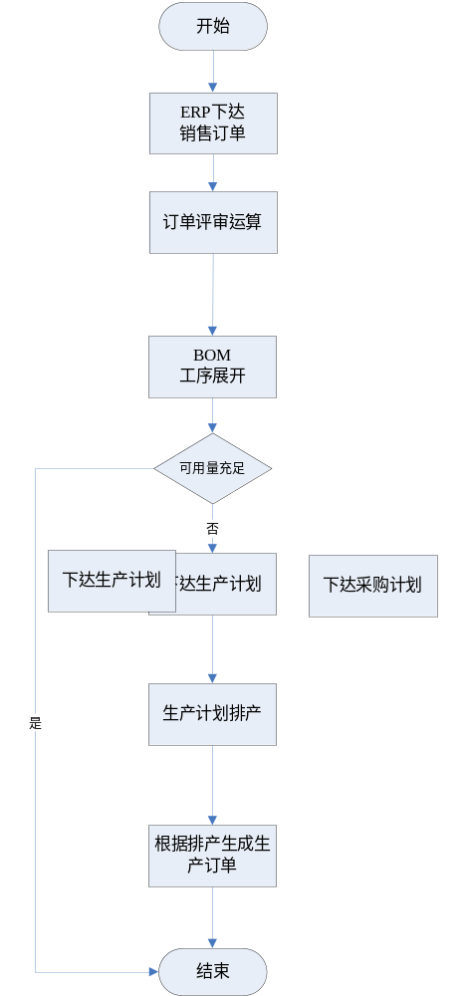

工作内容
- 基础设置
  - 程序框架、帐号、角色、权限、系统服务
    - 登录
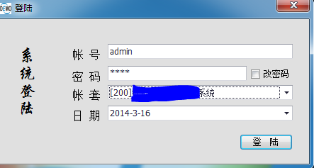
    - 框架
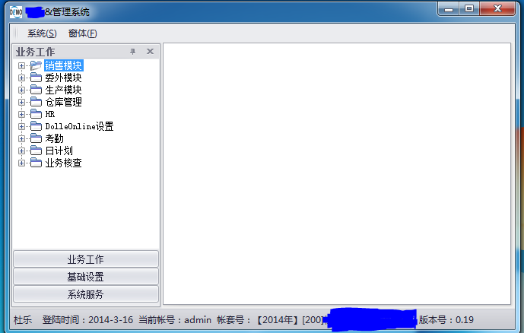
    - 用户
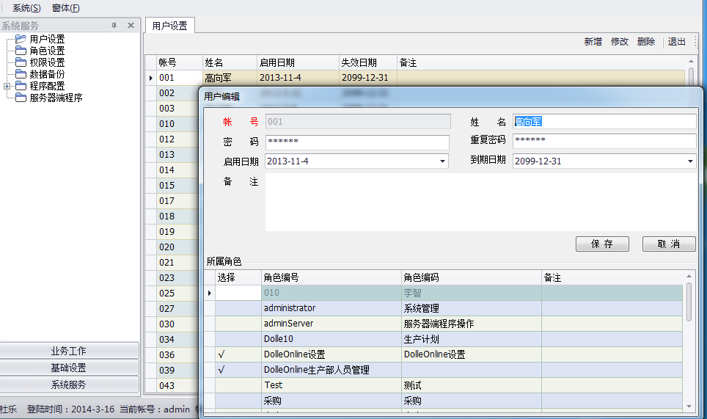
    - 角色
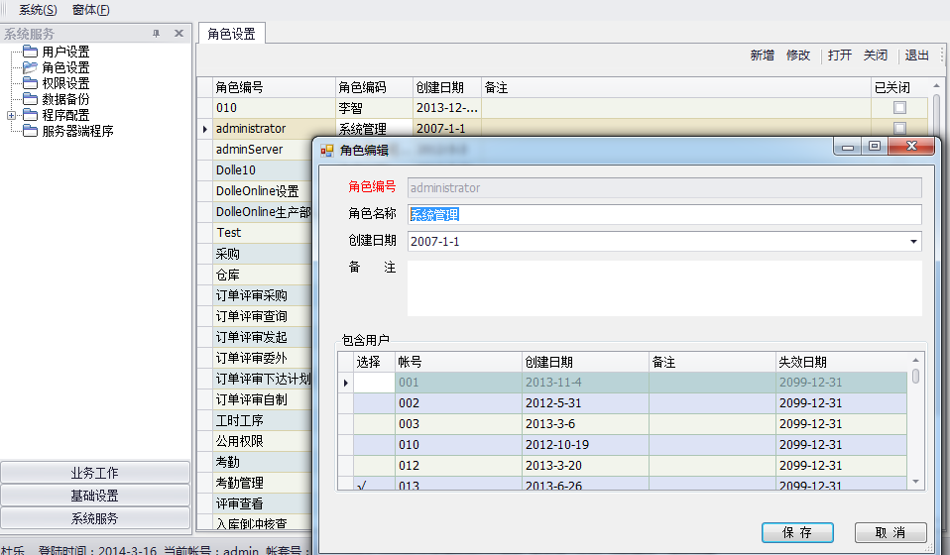
    - 权限
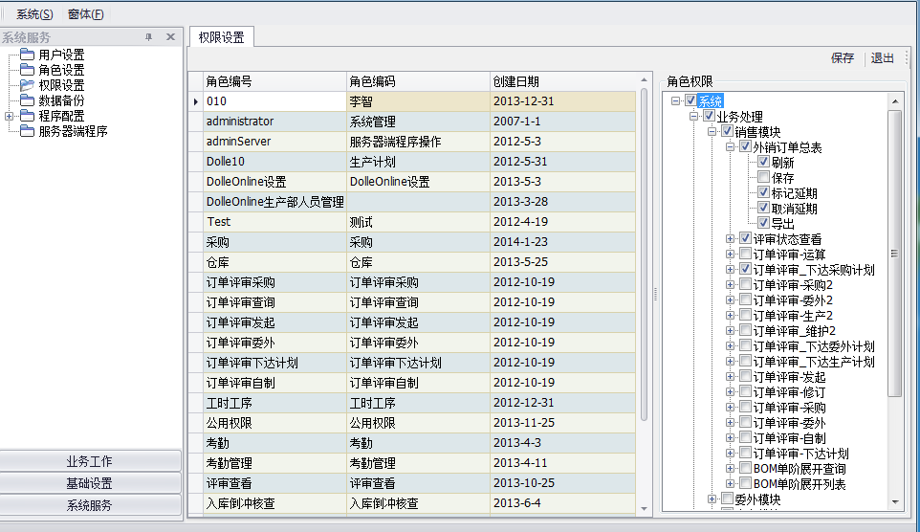
- 基础档案
  - 工作日历：工作日（每日加班工时设定）、周末、节假日
    - 工作日历
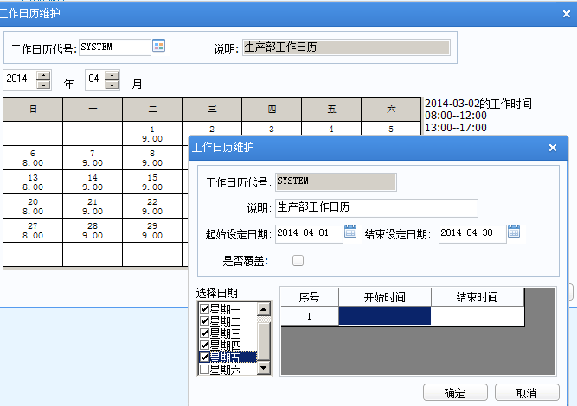
    - 默认加班类型
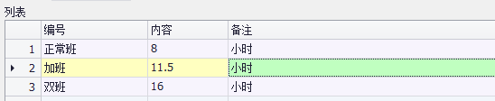
    - 节假日登记
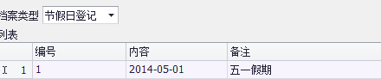
  - 物料置办周期，质检周期，生产工时工序，加工顺序，间隔时间
    - 置办周期（即固定提前期：自制物料为单件生产周期，采购物料为采购提前期，委外物料为委外加工周期）
    - 质检周期：用于采购、委外、自制物料的质量检验周期
    - 工时工序、加工顺序、间隔时间
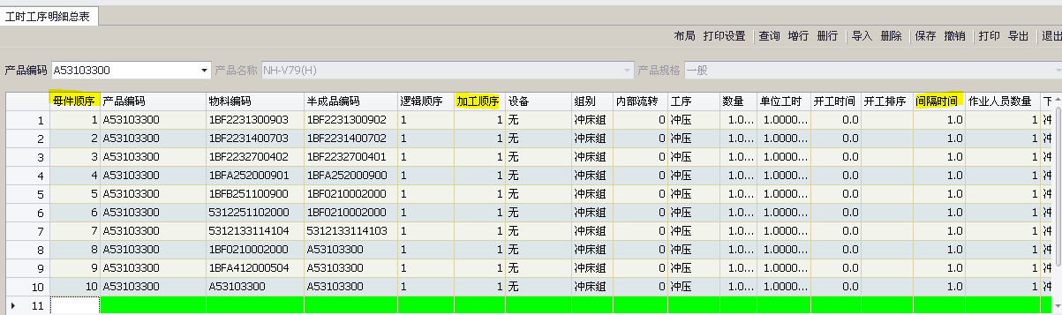
  - 产线档案、产品产线对应信息
    - 产线档案（使用本系统设备档案）
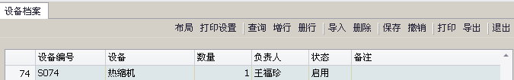
    - 产品产线对应信息（运算时使用默认产线，可人工调整）
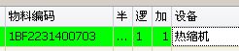
- 业务流程
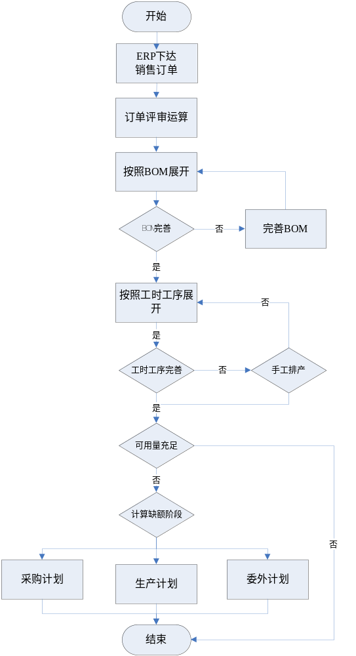
  - 手工计划（来源其他非系统计算的单据）
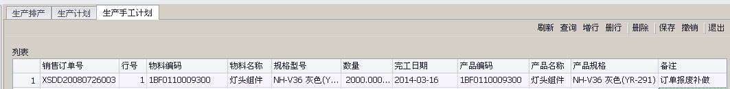
  - 订单运算展开（物料供需分析计算）
    - 销售订单信息
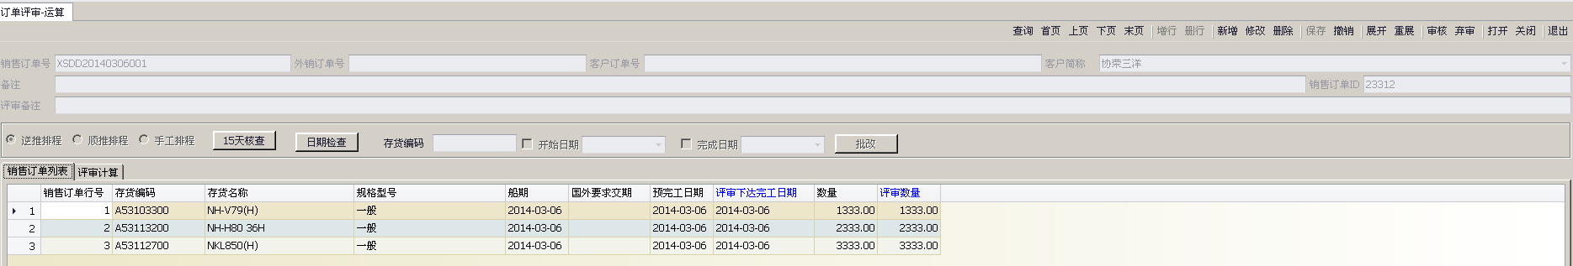
    - 按BOM及工时工序展开计算
      - 逆推排程：按照销售发货日期倒排计算各阶段物料，并可在计算结果基础上按照各层BOM不限次逆推或顺推计算
      - 顺推排程：按照采购件到料日期计算发货日期，并可在计算结果基础上按照各层BOM不计算逆推或顺推计算
      - 手工排程：根据逆推及顺推排程的结果手工调整以符合时间生产情况
      - 排产日期，数量、产线等信息不符合默认规则时标记颜色提示
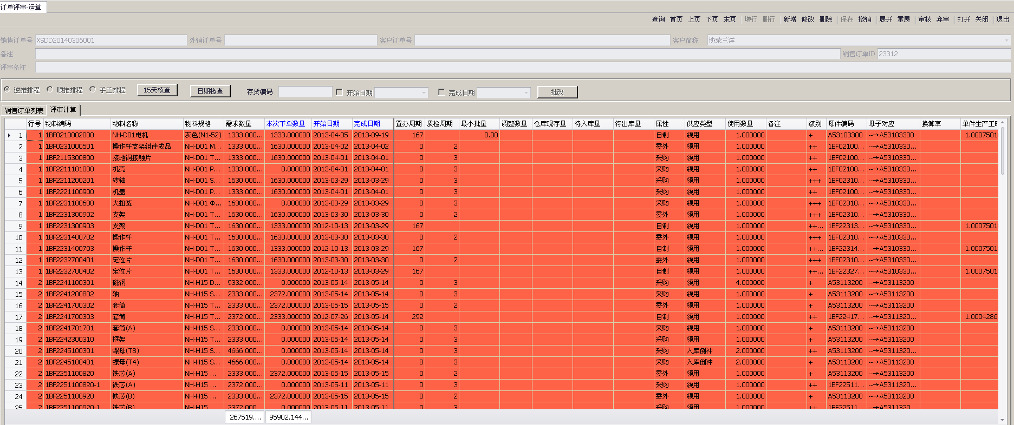

      - 可用量=现存量+待入库-待出库
      - 待入库
        - 采购件：所有生效状态，请购单、采购订单、到货单、检验单中未入库数量
        - 委外件：所有生效状态委外订单、到货单、检验单中未入库数量
        - 自制件：已下达生产订单未入库数量
      - 待出库：所有委外、生产该发料而实际未出库的物料
      - 运算数据确认后可获得采购计划（预留），委外计划（预留），生产计划
  - 生产计划制定

    - 计划自动排产（来源于订单运算展开、手工计划）
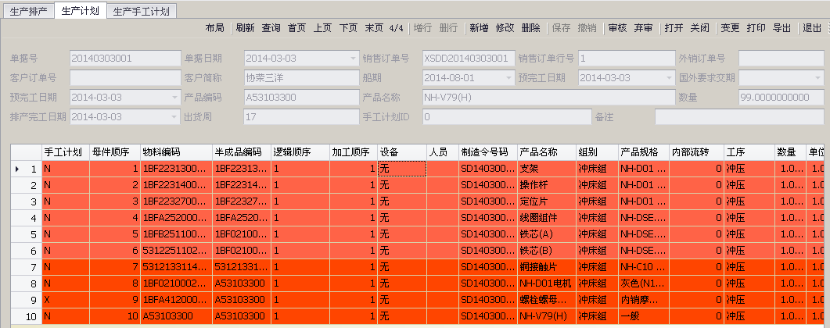
  - 生产订单生成
    - 审核生产计划自动生成生产订单并回写到ERP中
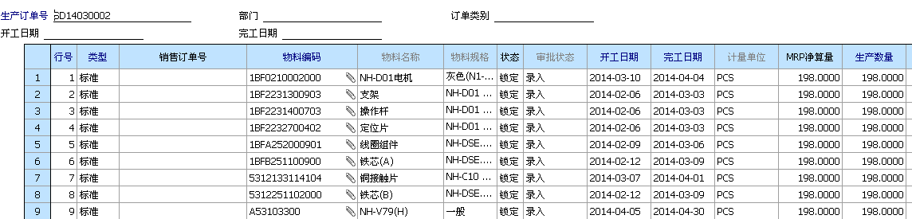
  - 生产排产（含对应客户信息）

    - 排产数据来源销售订单，可追踪客户信息
    - 排产默认显示一个月内数据
    - 每天生产数量由工时工序单位生产时间及间隔时间计算得出，当天计算精确到小时，跨天计算精确到天
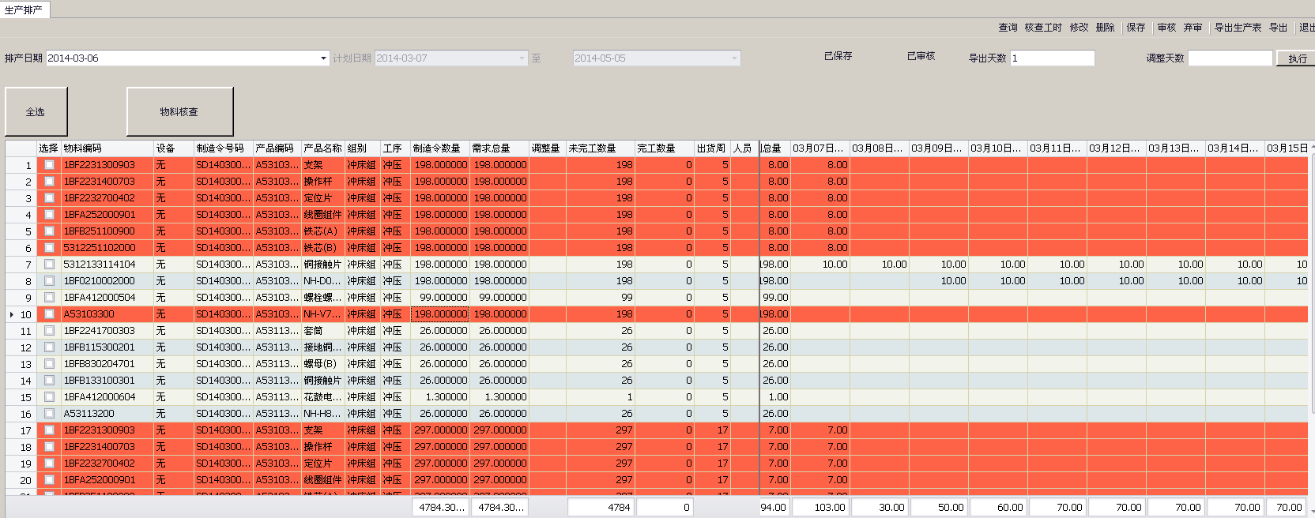
    - 排产数据按照正常班排产（比如每天8小时），可通过工时核查检查排产负荷
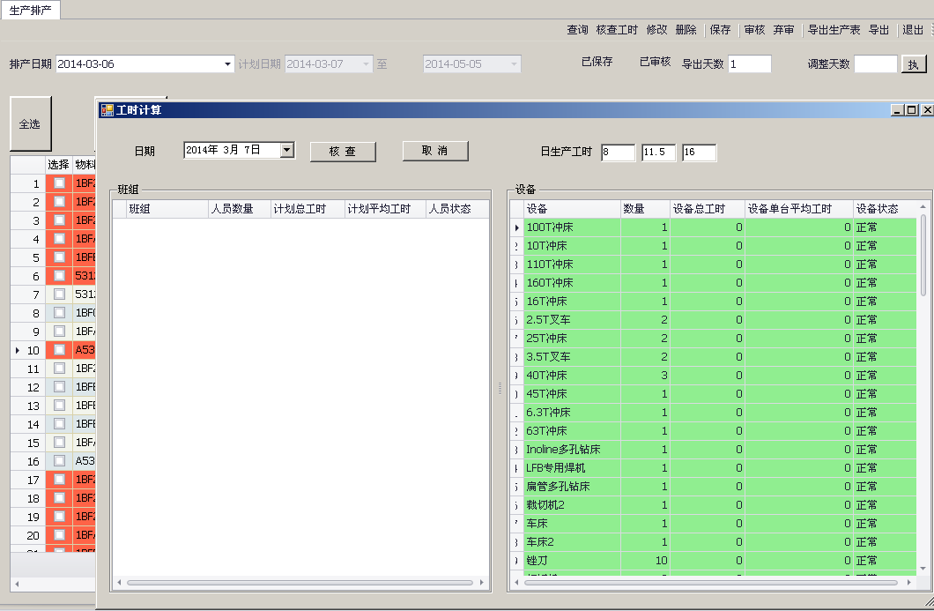
    - 通过物料核查，核查缺料情况，以便手工调整计划
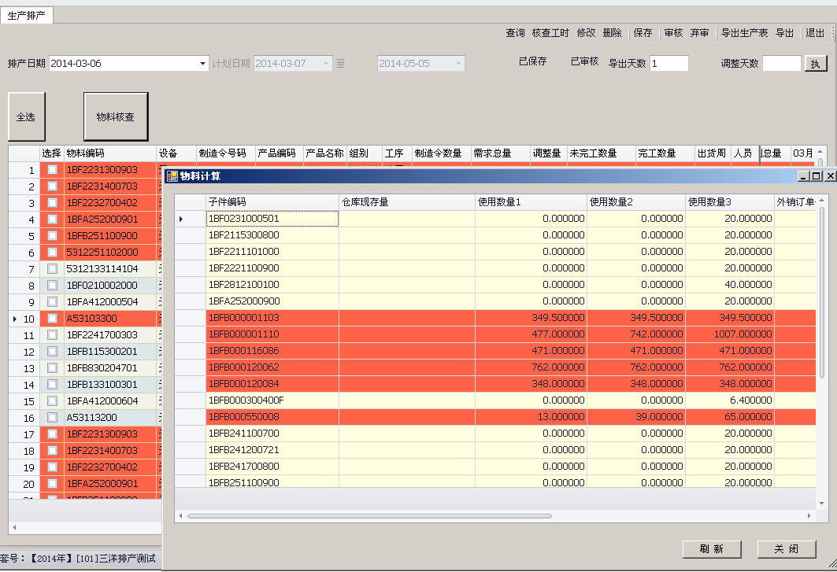
  - 发料计划
    - 审核生产排产，自动展开发料计划，仓库按照发料计划发料（发料信息同步与ERP的生产订单相互验证）
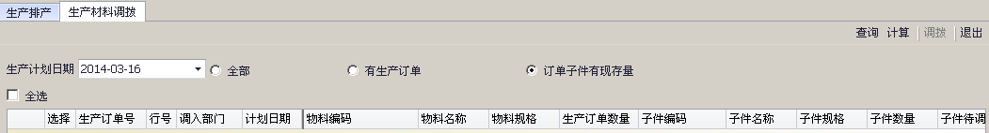
- 报表
  - 订单状态查看
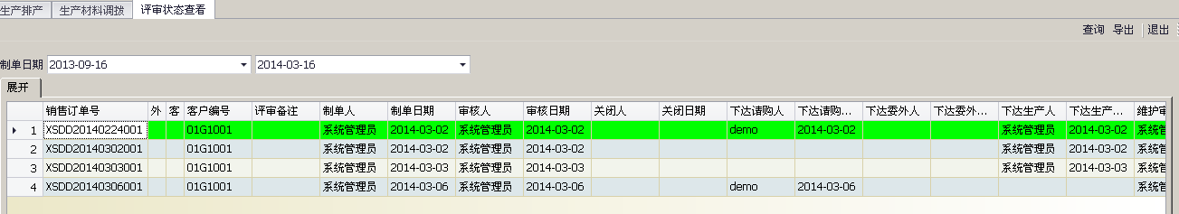
  - 运算采购物料供需信息
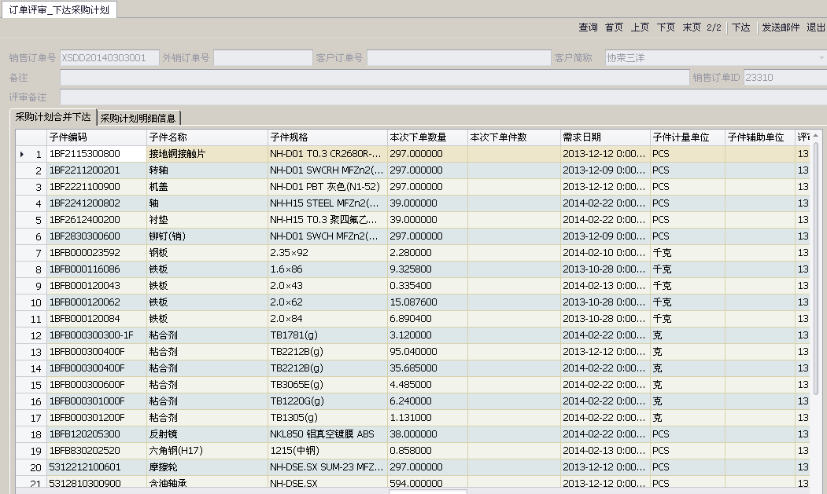
  - 运算委外物料供需信息
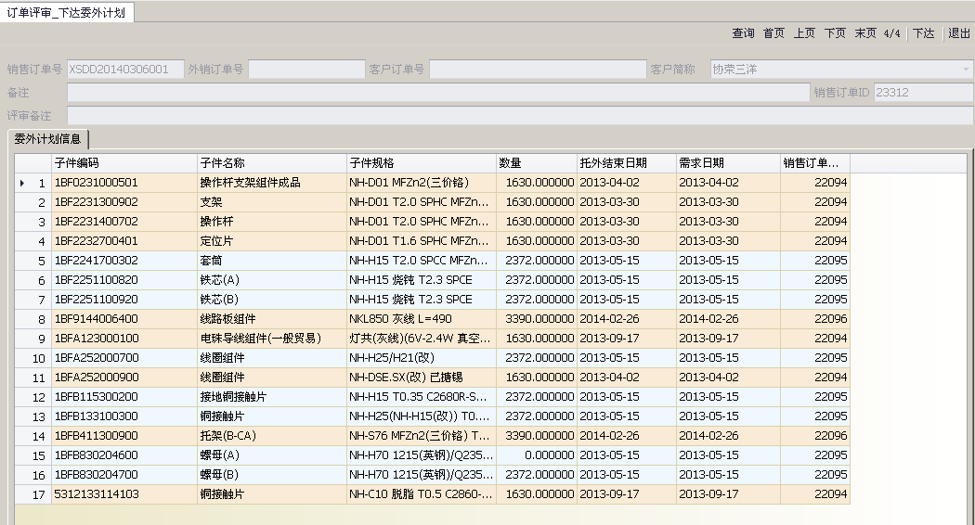
  - 产线排产统计
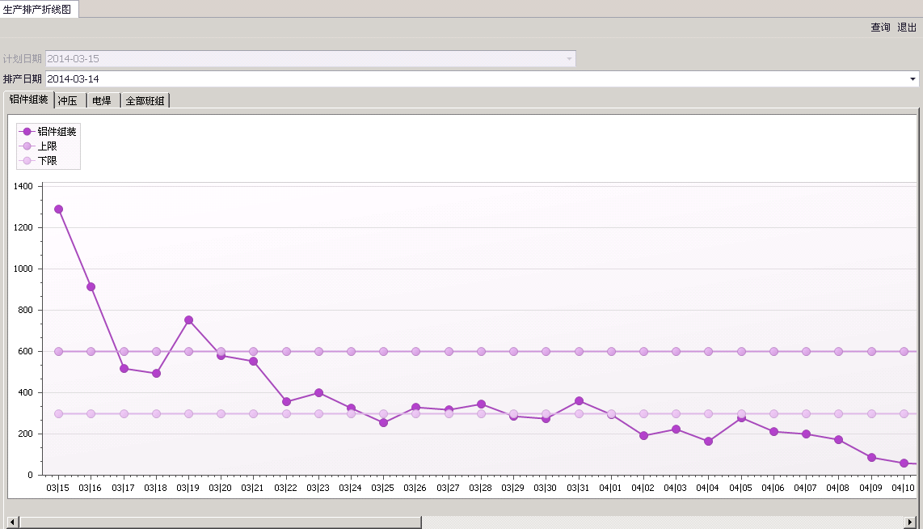
  - 生产执行统计
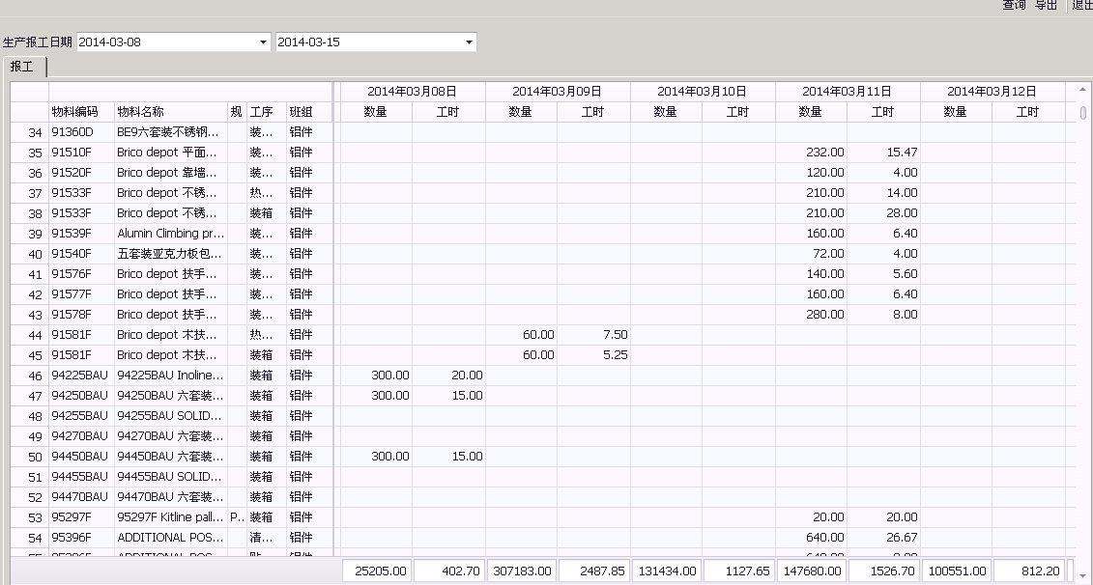
  - 缺料分析
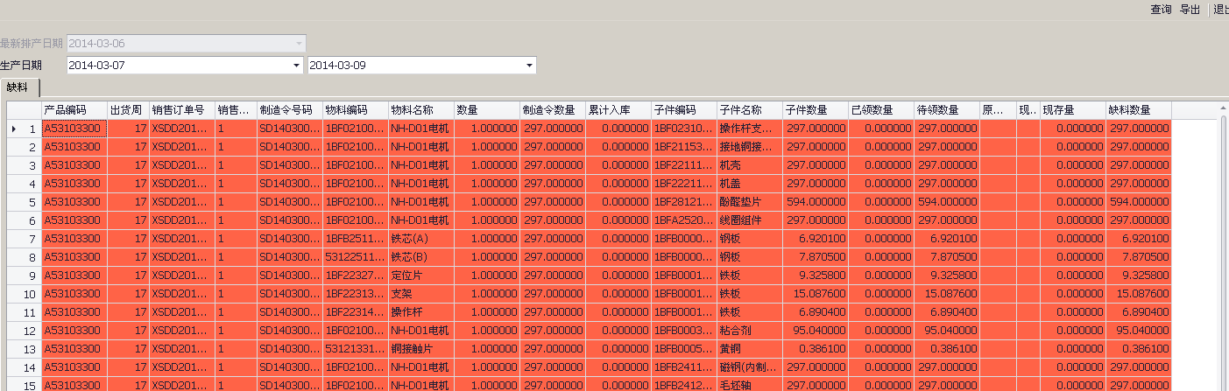

工作计划及报价

报价计算
项目阶段 | 开发主任务 |  | 计划开始时间 | 计划结束时间 | 人手 | 计费人天
项目阶段 | 编号 | 内容
需求 | 1 | 整理需求内容，确定范围 | 2014/3/6 | 2014/3/31 | 1 | 0
详细设计 | 2 | 系统详细设计 | 2014/3/17 | 2014/3/31 | 1 | 11
数据库设计 | 3 | 系统数据库设计 | 2014/3/17 | 2014/3/31 | 1 | 11
开发 | 4 | 框架开发（用户，角色，权限、系统服务） | 2014/3/17 | 2014/3/31 | 1 | 11
开发 | 5 | 基础档案 | 2014/4/1 | 2014/4/15 | 2 | 20
开发 | 6 | 业务流程 | 2014/4/16 | 2014/5/30 | 3 | 93
开发 | 7 | 报表开发 | 2014/5/1 | 2014/5/30 | 1 | 20
现场测试 | 9 | 客户现场交付客户使用测试数据模拟试运行 | 2014/6/1 | 2014/6/30 | 1 | 10
交付 | 10 | 交付客户正式使用 | 2014/7/1 | 2014/7/1 | 1 | 0
验收 | 11 | 项目验收 | 2014/7/30 | 2014/7/30 | 1 | 0
持续优化 | 12 | 根据客户测试过程中反馈意见在不影响测试的前提下优化调整 | 2014/6/10 | 2014/7/30 | 1 | 0
人天合计 |  |  |  | 176
人天单价 |  |  |  | ¥700
合计 |  |  |  | ¥123,200
优惠价 |  |  |  | ¥80,000

服务承诺
    - 开发内容：
      - 开发过程中及时与客户互动，在不改变业务流程、软件框架的前提下，根据客户设想经双方充分沟通后进行调整
    - 实施内容：
      - 协助软件安装
      - 操作培训，远程电话支持
      - 上门处理

注：
- 本文档供双方沟通需求，如有任何疑义需要甲乙双方共同沟通，并由乙方制定新版本
- 本文档所设计软件界面仅为了方便沟通需求，实际软件界面会根据甲方要求优化
- 本期开发之全部内容均已描述，界面内容可根据实际情况做免费改进，任何不涉及影响流程、数据结构的活动均属于免费范畴

签字页

甲 方： _________________________________

授权代表：

时 间：_________________________________

乙 方：苏州德睦信息科技有限公司

授权代表：_________________________________

时 间：_________________________________

